**Akrobatik-Kür**

*Bewertungskriterien:*

1. Bewegungsausführung
2. Bewegungsfluss, Rhythmus, fließende Übergänge

3. Schwierigkeitsgrad

4. Orginalität/ Kreativität/ Bewegungsausdruck

5. Raumgestaltung/ Laufwege

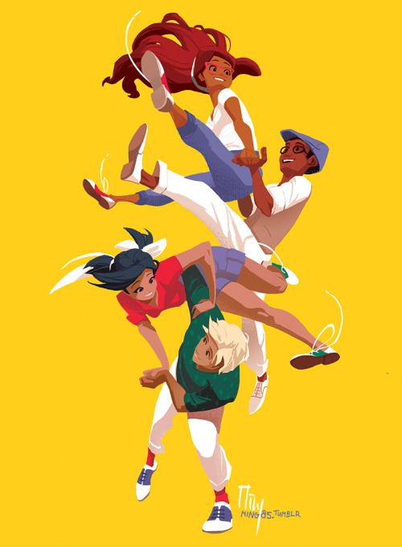

*Geforderte Bewegungsformen:*

1. Mindestens 4 verschiedene Pyramiden. Mindestens eine davon als große Pyramide (je nach Gruppengröße).
2. Mindestens 3 weitere verschiedene turnerische Elemente
3. Gestaltung der Kür

Erläuterung der Bewertungskriterien

Bewegungsausführung:

* Erreichen einer angemessenen Bewegungsumfangs (z.B. Höhe)
* Elemente entsprechend der technischen Bewegungsmerkmale realisieren (z.B. gestreckte Arme, Beine oder Füße, geöffnete oder geschlossene Beine, Körperpositionen wie gebückt, gehockt, in Bankstellung usw.)
* Keine Stürze
* Situativ angepasste Körperspannung
* Griff- und Standkorrekturen (nach Möglichkeit vermeiden)
* Position halten (ca. 3 Sekunden)

Bewegungsfluss, Eleganz, Rhythmus, fließende Übergänge:

* Optimales Beherrschen der Bewegung ohne Unter- und Überforderung
* Fließende Bewegungen, die nicht stockend oder abgehackt aussehen dürfen
* Zügige und sichere Ausführung der Bewegungen

Schwierigkeitsgrad:

* Schwierigkeit der akrobatischen und turnerischen Elemente
* Vielfalt der Bewegungen/ Elemente/ Figuren
* Mit oder ohne Hilfestellungen

Orginalität/ Kreativität/ Bewegungsausdruck:

* Idee und Gesamteindruck
* Abwechslungsreiche und vielseitige Präsentation
* Interaktion zwischen den Gruppenmitgliedern

Raumgestaltung/ Laufwege:

* Gestaltungsidee
* Zusammenstellung der akrobatischen und turnerischen Elementen
* Übergänge zwischen den akrobatischen Figuren

**Bewertungskriterien für die Partnerübung (Technik)**

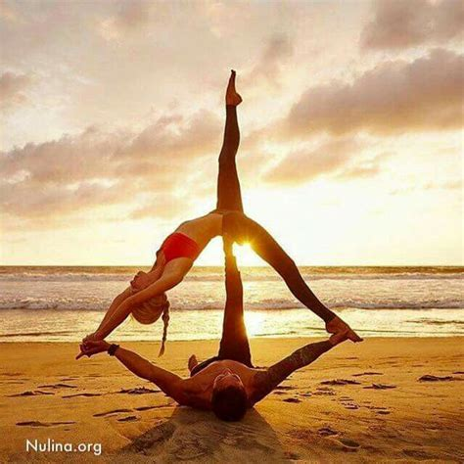

* Verwendung angemessener Handgriffe: Halte-, Stütz- und Sicherungsgriffe
* Sicheres Auf- und Abbauen der Figuren
* Kommunikation untereinander (z.B. Kommandos)
* Landung situativ anpassen (gut abgefedert, nicht zu statisch, in die Bewegungsrichtung)
* Regeln zu den Gelenken, Belastungspunkten und Stabilen Positionen beachten
* Technische Bewegungsausführung
* Position halten (ca. 3 Sekunden)

*Geforderte Bewegungsformen:*

* Mindestens 4 Partnerübungen
* Mindestens 2 weitere turnerische Elemente
* Gestaltung der Kür